2009年普通高等学校招生全国统一考试（宁夏卷）
理科综合能力测试
第Ⅰ卷
一、选择题：每小题6分，在每小题给出的4个选项中，只有一项是符合题目要求的。
1. 下列关于动物细胞编程性死亡的叙述，正确的是
A．细胞癌变属于细胞编程性死亡
B. 细胞编程性死亡属于正常生理过程
C．细胞编程性死亡属于细胞分化过程
D．细胞编程性死亡与基因表达无关
答案:B
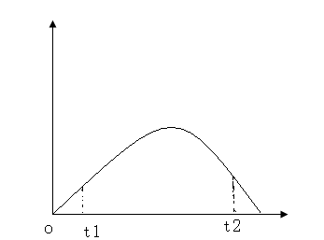
【解析】细胞编程性死亡是由基因所决定的细胞自动结束生命的过程,受到严格的由遗传机制决定的程序性调控,是一种正常的生理过程.而细胞癌变是由于原癌基因和抑癌基因发生突变,导致正常细胞的生长和分裂失控所致.因此,B正确.
2. 右图表示酶活性与温度的关系。下列叙述正确的是
A．当反应温度由t₂调到最适温度时，酶活性下降
B．当反应温度由t₁调到最适温度时，酶活性上升
C．酶活性在t₂时比t₁高，故t₂时更适合酶的保存
D．酶活性在t₁时比t₂低，表明t₁时酶的空间结构破坏更严重
答案:B
【解析】在最适宜的温度下,酶的活性最高.温度偏高或偏低,酶活性都会明显降低. 当反应温度由t₂调到最适温度时，酶活性上升.温度过高,还会使酶的空间结构遭到破坏,使酶永久失活,0左右的低温虽然使酶的活性明显降低,但能使酶的空间结构保持稳定,在适宜的温度下酶的活性可以恢复,酶适于在低温下保存,故C,D错误.
3. 下列关于物质跨膜运输的叙述，错误的是
A．植物细胞积累K⁺ 需消耗能量
B．细胞对离子的吸收具有选择性
C．海水中的海藻细胞可通过积累溶质防止质壁分离
D．液泡中积累大量离子，故液泡膜不具有选择透过性
答案:D
【解析】液泡膜是一层生物膜,具有选择透过性,能够积累大量的离子.细胞液的浓度小于外界溶液的浓度时,才可能发生质壁分离, 海水中的海藻细胞可通过积累溶质使细胞液的浓度增大防止质壁分离.
4. 下列关于激素的叙述，错误的是
A．肾上腺素发挥作用后被灭活
B．体内失水过多时抗利尿激素释放减少
C．激素调节过程中存在反馈调节
D．对血样中相关激素水平的分析可帮助诊断甲状腺疾病
答案:B
【解析】抗利尿激素主要作用是提高肾小管和集合管对水的通透性，促进水的吸收. 所以体内失水过多时抗利尿激素释放增加.因此,B错误.
5. 下列对于神经兴奋的叙述，错误的是
A．兴奋部位细胞膜两侧的电位表现为膜内为正、膜外为负
B．神经细胞兴奋时细胞膜对Na⁺ 通透性增大
C．兴奋在反射弧中以神经冲动的方式双向传递
D．细胞膜内外K⁺、Na⁺ 分布不均匀是神经纤维兴奋传导的基础
答案:C
【解析】神经细胞内K⁺浓度明显高于膜外,而NA⁺浓度比膜外低. 静息时,由于膜主要对K⁺有通透性,造成K⁺外流,电位表现内在外负, 受到刺激时,细胞膜对NA⁺的通透性增加, NA⁺内流,使兴奋部位膜内侧阳离子浓度高于膜外侧,表现内正外负. 兴奋在神经元之间的传递是单向的,故,C错误.
6. 已知某闭花受粉植物高茎对矮茎为显性，红花对白花为显性，两对性状独立遗传。用纯合的高茎红花与矮茎白花杂交，F₁自交，播种所有的F₂，假定所有的F₂植株都能成活，F₂植株开花时，拔掉所有的白花植株，假定剩余的每株F₂自交收获的种子数量相等，且F₃的表现型符合遗传的基本定律。从理论上讲F₃中表现白花植株的比例为
A．1/4 B.1/6 C.1/8 D.1/16
答案:B
【解析】假设红花显性基因为R,白花隐性为r, F₁全为红花Rr, F₁自交,所得F₂红花的基因型为1/3RR,2/3Rr,去掉白花,F₂红花自交出现白花的比例为2/3﹡1/4=1/6

7. 将22.4L某气态氮氧化合物与足量的灼热铜粉完全反应后，气体体积变为11.2L（体积均在相同条件下测定），则该氮氧化合物的化学式为
A． B. C. D.
答案1
【解析】根据2N_{x}O_{y}+2yCu=2yCuO+xN₂,以及题中数据反应后气体体积为反应前气体体积的一半，可以得到x=1，因此只有A选项符合题意。
【考点分析】本题主要考查气体摩尔体积，阿伏伽德罗常数等知识，题目较为老套，而且这种题目在若干年前就已经经常出现了。
8. 3-甲基戊烷的一氯代产物有（不考虑立体异构）
A.3种 B.4种 C.5种 D.6种
答案B
【解析】我们可以根据3-甲基戊烷的碳架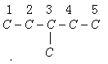，进行分析，可知1和5，2和4上的H是对称的，加上3位上的氢和3位甲基上的氢，不难得到3-甲基戊烷的一氯代产物有4种。
【考点分析】本题大方面考的是卤代烃相关知识，其实真正考查的是同分异构体的书写，这
在必修教材中属于较为简单的内容，这样考查有利于新课程的改革。
9. 下列化合物中既能使溴的四氯化碳溶液褪色，又能在光照下与溴发生取代反应的是
A.甲苯 B.乙醇 C.丙烯 D.乙烯
答案C
【解析】本题的突破口在第一个关键知识点：能使溴的四氯化碳溶液褪色的物质还有碳碳不饱和键，这样选项只剩下C和D了，再根据能与溴发生取代反应的物质为含有苯环物质或烷烃（或烷基），因此只有C选项符合题意了。
【考点分析】本题较为新颖，考生如果基本功不扎实，容易误选A选项。第一个关键知识点对于教师来说必须要突破原来老教材的提法，能使溴水褪色的物质含有碳碳不饱和键的提法。

10. 硫代硫酸钠溶液与稀硫酸反应的化学方程式为：
,下列各组实验中最先出现浑浊的是
实验 | 反应温度/℃ | 溶液 |  | 稀
实验 | 反应温度/℃ | V/mL | c/（mol·L⁻¹） | V/mL | c/（mol·L⁻¹） | V/mL
A | 25 | 5 | 0.1 | 10 | 0.1 | 5
B | 25 | 5 | 0.2 | 5 | 0.2 | 10
C | 35 | 5 | 0.1 | 10 | 0.1 | 5
D | 35 | 5 | 0.2 | 5 | 0.2 | 10
答案D
【解析】影响化学反应速率的因素众多，本题从浓度和和温度两个因素考查，非常忠实于新教材必修2,只要抓住浓度越大，温度越高反应速率越大，便可以选出正确答案D。
【考点分析】本题主要考查影响化学反应速率的因素，题目来源于课本，考生很有亲切感。
11. 将氢氧化钠稀溶液滴加到醋酸稀溶液中，下列各图示意混合溶液有关量或性质的变化趋势，其中错误的是
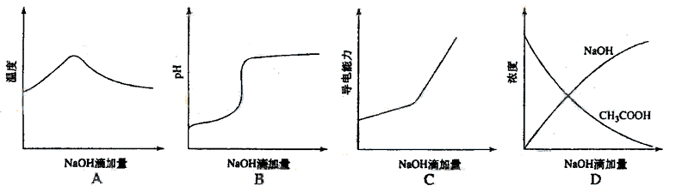
答案D
【解析】A选项氢氧化钠和醋酸发生中和反应，反应放热，当酸反应完成后，再加碱，相当于往热水中加入冷水，温度降低。B选项醋酸中滴加氢氧化钠酸性减弱pH增大。C选项醋酸中滴加氢氧化钠，相当于弱电解质溶液变成强电解质溶液，因此导电能力增加。D选项醋酸中滴加氢氧化钠，氢氧化钠和醋酸发生反应了，因此氢氧化钠开始时为0.
【考点分析】本题考查水溶液中的离子反应的相关知识，题目容量大，对考生的能力要求很高。
12. 能正确表示下列反应的例子方程式是
A. 向次氯酸钙溶液通入过量CO₂：Ca²⁺+2ClO⁻+CO₂+H₂O =CaCO₃↓+2HClO
B. 向次氯酸钙溶液通入SO₂：Ca²⁺+2ClO⁻+SO₂+H₂O= CaSO₃↓+2HClO
C. 氢氧化钙溶液与碳酸氢镁溶液反应：HCO₃⁻+Ca²⁺+OH⁻＝CaCO₃↓+H₂O
D. 在氯化亚铁溶液中加入稀硝酸：3Fe²⁺+4H⁺+NO₃⁻=3Fe³⁺+NO↑+2H₂O
答案D
【解析】A选项CO₂过量的话，应该生成HCO₃⁻ 方程式应为：ClO⁻+CO₂+H₂O=HClO+HCO₃⁻；B选项HClO可将CaSO₃氧化为CaSO₄ ，正确的方程式为：Ca²⁺+ClO⁻+SO₂+H₂O=CaSO₄↓+Cl⁻+2H⁺ ；C选项要考虑到Mg(OH)₂ 为沉淀即可, Mg²⁺+2HCO₃⁻+2Ca²⁺+4OH⁻＝Mg(OH)₂↓+2CaCO₃↓+2H₂O。
【考点分析】本题考查离子方程式的书写和正误判断，把平时练习中的次氯酸钙与CO₂和SO₂ 反应问题在一个题目中出现，很是少见，四个选项都很常规，都是熟题。难度不大。
13. 在一定温度下，反应的平衡常数为10。若将1.0mol的HX(g)通入体积为1.0L的密闭容器中，在该温度时HX(g)的最大分解率接近于
A. 5% B. 17% C. 25% D.33%
答案B
【解析】的平衡常数K₁为10,那么HX(g) 1/2H₂(g)+ 1/2X₂(g) 的平衡常数K₂为1/10, 2HX(g) H₂(g)+ X₂(g) 的平衡常数K₃为(1/10)²=0.01.设HX(g)分解xmol/L,有, 2HX(g) H₂(g)+ X₂(g)
1 0 0
x x x
1-x x x
K₃= x·x/(1-x) ²= 0.01 ,得到x=0.17,所以, 该温度时HX(g)的最大分解率接近于B. 17%
【考点分析】本题考查化学平衡常数的相关计算，题目难度不大，但要求考生平时要掌握方程式的变化对于化学平衡常数表达式的影响和数值的改变。
二、选择题：本题共8小题，每小题6分，在每小题给出的四个选项中，有的只有一个选项正确，有的有多个选项正确，全部选对的得6分，选对但不全的得3分，有选错的得0分。
14. 在力学理论建立的过程中，有许多伟大的科学家做出了贡献。关于科学家和他们的贡献，下列说法正确的是
A. 伽利略发现了行星运动的规律
B. 卡文迪许通过实验测出了引力常量
C．牛顿最早指出力不是维持物体运动的原因
D．笛卡尔对牛顿第一定律的建立做出了贡献
答案BD。
【解析】行星运动定律是开普勒发现的A错误；B正确；伽利略最早指出力不是维持物体运
动的原因，C错误；D正确。
15. 地球和木星绕太阳运行的轨道都可以看作是圆形的。已知木星的轨道半径约为地球轨道半径的5.2倍，则木星与地球绕太阳运行的线速度之比约为
A. 0.19 B. 0.44 C. 2.3 D. 5.2
答案B。
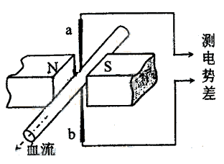
【解析】天体的运动满足万有引力充当向心力即可知，可见木星与地球绕太阳运行的线速度之比，B正确。
16. 医生做某些特殊手术时，利用电磁血流计来监测通过动脉的血流速度。电磁血流计由一对电极a和b以及磁极N和S构成，磁极间的磁场是均匀的。使用时，两电极a、b均与血管壁接触，两触点的连线、磁场方向和血流速度方向两两垂直，如图所示。由于血液中的正负离子随血流一起在磁场中运动，电极a、b之间会有微小电势差。在达到平衡时，血管内部的电场可看作是匀强电场，血液中的离子所受的电场力和磁场力的合力为零。在某次监测中，两触点的距离为3.0mm，血管壁的厚度可忽略，两触点间的电势差为160µV，磁感应强度的大小为0.040T。则血流速度的近似值和电极a、b的正负为
A. 1.3m/s ，a正、b负 B. 2.7m/s ， a正、b负
C．1.3m/s，a负、b正 D. 2.7m/s ， a负、b正
答案A。
【解析】依据右手定则，正离子在磁场中受到洛伦兹力作用向上偏，负离子在磁场中受到洛伦兹力作用向下偏，因此电极a、b的正负为a正、b负；当稳定时，血液中的离子所受的电场力和磁场力的合力为零，则，可得，A正确。
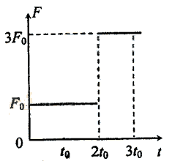
17. 质量为m的物体静止在光滑水平面上，从t=0时刻开始受到水平力的作用。力的大小F与时间t的关系如图所示，力的方向保持不变，则
A．$3t_{0}$时刻的瞬时功率为$\frac{5F_{0}^{2}t_{0}}{m}$
B．$3t_{0}$时刻的瞬时功率为$\frac{\text{15}F_{0}^{2}t_{0}}{m}$
C．在$t=0$到$3t_{0}$这段时间内，水平力的平均功率为$\frac{\text{23}F_{0}^{2}t_{0}}{4m}$
D. 在$t=0$到$3t_{0}$这段时间内，水平力的平均功率为$\frac{\text{25}F_{0}^{2}t_{0}}{6m}$
答案BD。
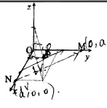
【解析】0-2t₀ 内物体的加速度为，2t₀ 时刻的速度为，在3t₀时刻的瞬时速度，则$3t_{0}$时刻的瞬时功率为，A错误；B正确；在$t=0$到$3t_{0}$这段时间内，由动能定理可得，则这段时间内的平均功率，D正确。
18. 空间有一均匀强电场，在电场中建立如图所示的直角坐标系$O−\text{xyz}$，M、N、P为电场中的三个点，M点的坐标$(0,a,0)$，N点的坐标为$(a,0,0)$，P点的坐标为。已知电场方向平行于直线MN，M点电势为0，N点电势为1V，则P点的电势为
E
M
N
A. B.
C. D.
答案D。
【解析】将立体图画成平面图，如图所示，可见P点沿电场线方向为MN的四等分线，故P点的电势为，D正确。
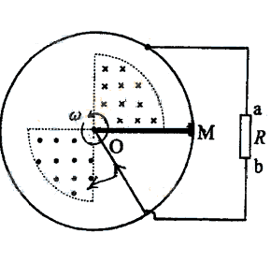
19. 如图所示，一导体圆环位于纸面内，O为圆心。环内两个圆心角为90°的扇形区域内分别有匀强磁场，两磁场磁感应强度的大小相等，方向相反且均与纸面垂直。导体杆OM可绕O转动，M端通过滑动触点与圆环良好接触。在圆心和圆环间连有电阻R。杆OM以匀角速度逆时针转动，t=0时恰好在图示位置。规定从a到b流经电阻R的电流方向为正，圆环和导体杆的电阻忽略不计，则杆从t=0开始转动一周的过程中，电流随变化的图象是
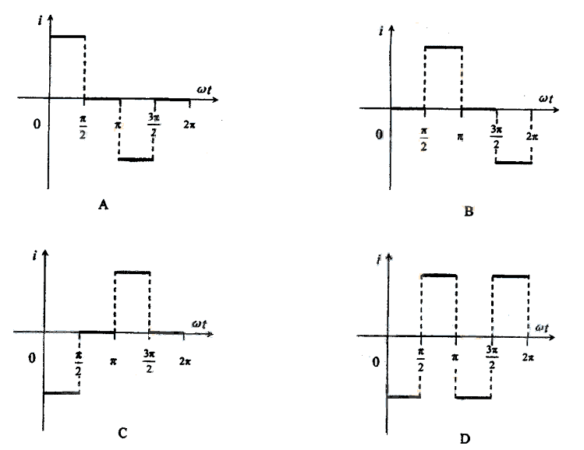
答案C
【解析】依据右手定则，可知在0-内，电流方向M到O，在在电阻R内则是由b到a，为负值，且大小为为一定值，内没有感应电流，内电流的方向相反，即沿正方向，内没有感应电流，因此C正确。
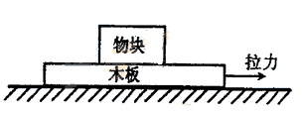
20. 如图所示，一足够长的木板静止在光滑水平面上，一物块静止在木板上，木板和物块间有摩擦。现用水平力向右拉木板，当物块相对木板滑动了一段距离但仍有相对运动时，撤掉拉力，此后木板和物块相对于水平面的运动情况为
A. 物块先向左运动，再向右运动
B. 物块向右运动，速度逐渐增大，直到做匀速运动
C. 木板向右运动，速度逐渐变小，直到做匀速运动
D. 木板和物块的速度都逐渐变小，直到为零
答案BC.
【解析】对于物块由于运动过过程中与木板存在相对滑动，且始终相对木板向左运动，因此木板对物块的摩擦力向右，所以物块相对地面向右运动，且速度不断增大，直至相对静止而做匀速直线运动，B正确；对于木板由作用力与反作用力可知受到物块给它的向左的摩擦力作用，则木板的速度不断减小，知道二者相对静止，而做直线运动，C正确；由于水平面光滑，所以不会停止，D错误。
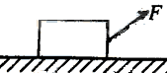
21. 水平地面上有一木箱，木箱与地面之间的动摩擦因数为。现对木箱施加一拉力F，使木箱做匀速直线运动。设F的方向与水平面夹角为，如图，在从0逐渐增大到90°的过程中，木箱的速度保持不变，则
A. F先减小后增大 B. F一直增大
C. F的功率减小 D. F的功率不变
答案AC。
【解析】由于木箱的速度保持不变，因此木箱始终处于平衡状态，受力分析如图所示，则由平衡条件得：，两式联立解得，可见F有最小值，所以F先减小后增大，A正确；B错误；F的功率，可见在从0逐渐增大到90°的过程中tan逐渐增大，则功率P逐渐减小，C正确，D错误。

第Ⅱ卷
三、非选择题：包括必考题和选考题两部分。第22题~第32题为必考题，每个小题考生都必须做答。第33题~第41题为选考题，考生根据要求做答。
（一）必考题（11题，共129分）
22.（4分）
某同学用游标卡尺测量一圆柱体的长度，用螺旋测微器测量该圆柱体的直径，示数如图。由图可读出= cm, =
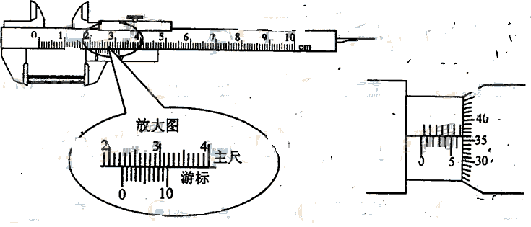
答案2.25，6.860
【解析】游标卡尺的读数；
螺旋测微器的读数。
23.(11分)
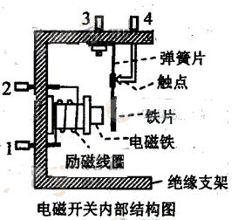
青岛奥运会帆船赛场采用风力发电给蓄电池充电，为路灯提供电能。用光敏电阻作为传感器控制路灯电路的开关，实现自动控制。光敏电阻的阻值随照射光的强弱而变化，作为简化模型，可以近似认为，照射光较强（如白天）时电阻几乎为0：照射光较弱（如黑天）时电阻接近于无穷大。利用光敏电阻作为传感器，借助电磁开关，可以实现路灯自动在白天关闭，黑天打开。电磁开关的内部结构如图所示。1、2两接线柱之间是励磁线圈，3、4两接线柱分别与弹簧片和触点连接。当励磁线圈中电流大于50mA时，电磁铁吸合铁片，弹簧片和触点分离，3、4断开；电流小于50mA时，3、4接通。励磁线圈中允许通过的最大电流为100mA。
- 利用以下器材设计一个自动控制路灯的电路，画出电路原理图。
光敏电阻$R_{1}$,符号 ，
R₁
灯泡L，额定功率40W，额定电压36V，符号 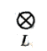
保护电阻$R_{2}$,符号，，
R₂
电磁开关，符号 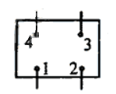，
蓄电池E，电压36V，内阻很小；开关S，导线若干。
- 回答下列问题：
① 如果励磁线圈的电阻为200$Ω$，励磁线圈允许加的最大电压为 V，保护电阻$R_{2}$的阻值范围为 $Ω$。
② 在有些应用电磁开关的场合，为了安全，往往需要在电磁铁吸合铁片时，接线柱3、4之间从断开变为接通。为此，电磁开关内部结构应如何改造？请结合本题中电磁开关内部结构图说明。
答： 。
③ 任意举出一个其它的电磁铁应用的例子。
答： 。
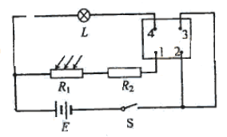
答案：
（1）电路原理如图所示。（4分）
（2）①20 （2分） 160~520（2分）
②把触点从弹簧片右侧移到弹簧片左侧，保证当电磁铁吸合铁片时，3、4之间接通：不吸合时，3、4之间断开。
③电磁起重机
【解析】（1）要使光敏电阻能够对电路进行控制，且有光照时路灯熄灭，光敏电阻应与1，2串联，3，4与路灯串联；则电路图如图所示。
（2）
①由U=IR得励磁线圈允许加的最大电压为U=I_{m}R=0.1×200V=20V；依据允许通过励磁线圈的电流最大值和最小值计算得，，因此保护电阻$R_{2}$的阻值范围为160~320$Ω$；
②把触点从弹簧片右侧移到弹簧片左侧，保证当电磁铁吸合铁片时，3、4之间接通：不吸合时，3、4之间断开。
③电磁起重机
24．（14分）
冰壶比赛是在水平冰面上进行的体育项目，比赛场地示意如图。比赛时，运动员从起滑架处推着冰壶出发，在投掷线AB处放手让冰壶以一定的速度滑出，使冰壶的停止位置尽量靠近圆心。为使冰壶滑行得更远，运动员可以用毛刷擦冰壶运行前方的冰面，使冰壶与冰面间的动摩擦因数减小。设冰壶与冰面间的动摩擦因数为$μ_{1}$=0.008，用毛刷擦冰面后动摩擦因数减少至$μ_{2}$=0.004.在某次比赛中，运动员使冰壶C在投掷线中点处以2m/s的速度沿虚线滑出。为使冰壶C能够沿虚线恰好到达圆心O点，运动员用毛刷擦冰面的长度应为多少？（g取10m/s²）
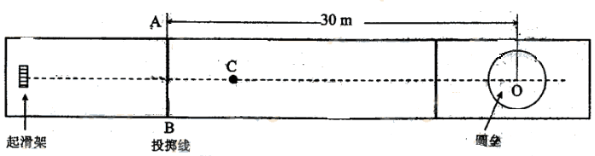
【解析】设冰壶在未被毛刷擦过的冰面上滑行的距离为，所受摩擦力的大小为：在 被毛刷擦过的冰面上滑行的距离为，所受摩擦力的大小为。则有+=S ①式中S为投掷线到圆心O的距离。
② ③
设冰壶的初速度为，由功能关系，得 ④
联立以上各式，解得 ⑤
代入数据得 ⑥

25．(18分)
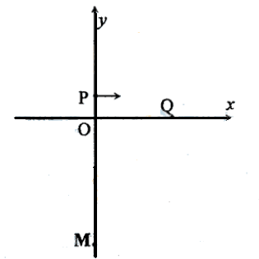
如图所示，在第一象限有一匀强电场，场强大小为E，方向与y轴平行；在x轴下方有一匀强磁场，磁场方向与纸面垂直。一质量为m、电荷量为-q(q>0)的粒子以平行于x轴的速度从y轴上的P点处射入电场，在x轴上的Q点处进入磁场，并从坐标原点O离开磁场。粒子在磁场中的运动轨迹与y轴交于M点。已知OP=$l$,$\text{OQ}=2\sqrt{3}l$。不计重力。求
（1）M点与坐标原点O间的距离；
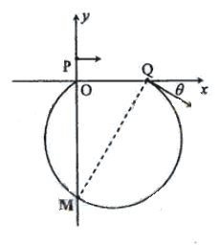
（2）粒子从P点运动到M点所用的时间。
【解析】（1）带电粒子在电场中做类平抛运动，在轴负方向上做初速度为零的匀加速运动，设加速度的大小为；在轴正方向上做匀速直线运动，设速度为，粒子从P点运动到Q点所用的时间为，进入磁场时速度方向与轴正方向的夹角为，
则 ① ② ③
其中。又有 ④
联立②③④式，得
因为点在圆周上，，所以MQ为直径。从图中的几何关系可知。
⑥ ⑦
（2）设粒子在磁场中运动的速度为,从Q到M点运动的时间为,
则有 ⑧ ⑨
带电粒子自P点出发到M点所用的时间为为 ⑩
联立①②③⑤⑥⑧⑨⑩式，并代入数据得
26.（14分）碱式碳酸铜可表示为：xCuCO₃·yCu(OH) ₂·zH₂O,测定碱式碳酸铜组成的方法有多种。
（1）现采用氢气还原法，请回答如下问题：
①写出xCuCO₃·yCu(OH) ₂·zH₂O与氢气反应的化学方程式 ；
②试验装置用下列所有仪器连接而成，按氢气流方向的连接顺序是（填入仪器接口字母编号）：
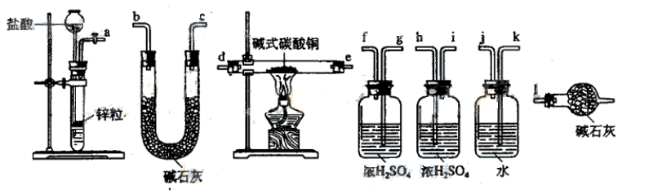
（a）→（ ）（ ）→（ ）（ ）→（ ）（ ）→（ ）（ ）→（ ）（ ）→（l）
③称取23.9g某碱式碳酸铜样品，充分反应后得到12.7g残留物，生成4.4g二氧化碳和7.2g水。该样品的结晶水质量为 g，化学式为 ；
（2）某同学以氮气代替氢气，并用上述全部或部分仪器来测定碱式碳酸铜的组成，你认为是否可行？请说明理由。 。
答案(1)①xCuCO₃·yCu(OH)₂·zH₂O+(x+y)H ₂ = (x+y)Cu+ xCO₂+(x+2y+z)H₂O
②a→k,j→gf(hi)→de(ed)→hi(gf)→bc(cb)→l
③1.8 CuCO₃·Cu(OH) ₂·H₂O
(2)可行 根据反应xCuCO₃·yCu(OH) ₂·zH₂O=(x+y)CuO+ xCO₂↑+(y+z)H₂O↑,依据碱式碳酸铜、CuO、CO₂和H₂O质量（或其中任意三个量），即可计算出其组成。
【解析】（1）本题的碱式碳酸铜与氢气反应看似一个很难的信息，其实细心一点只要把它理解为CuCO₃和Cu(OH)₂受热分解后产物CuO再与氢气反应，第①问题便可以解决；对于②要能分析出测定反应后CO₂和H₂O质量，因此对于氢气发生器后仪器的选择是除氯化氢和水蒸气，防止对后续测定影响就可以了，因为测定H₂O和CO₂分别用浓硫酸和碱石灰是固定的。（2）其实在分析（1）①方程式书写时便得到了碱式碳酸铜热分解方程式： xCuCO₃·yCu(OH) ₂·zH₂O=(x+y)CuO+ xCO₂↑+(y+z)H₂O↑，稍加分析可知，依据碱式碳酸铜、CuO、CO₂和H₂O质量（或其中任意三个量），即可计算出其组成。
【考点分析】又是仪器组装问题，在上世纪九十年代初期很为流行，2007年的全国I卷和2008年海南卷也再次出现，因此可以说这是高考题若干年轮回的一种体现。
27．（15分）
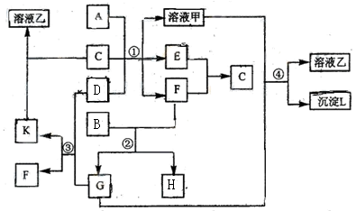
下图表示有关物质（均由短周期元素形成）之间的转化关系，其中A为常见的金属单质，B为非金属单质（一般是黑色粉末），C是常见的无色无味液体，D是淡黄色的固体化合物。（反应条件图中已省略。）

（1）A、B、C、D代表的物质分别为 、 、 、 （填化学式）；
（2）反应①中的C、D均过量，该反应的化学方程式是 ；
（3）反应②中，若B与F物质的量之比为4∶3，G、H分别是 、 （填化学式）；
（4）反应③产物中K的化学式为 ；
（5）反应④的离子方程式为 。
答案（1）Al C H₂O Na₂O₂ (2) 2H₂O +Na₂O₂ =4NaOH+O₂↑ 2Al+ 2NaOH+2H₂O=2NaAlO₂+3H₂↑
(3) CO₂ CO (4) Na₂CO₃ (5) 2AlO₂⁻+CO₂+3H₂O=2Al(OH)₃↓+CO₃²⁻
【解析】D是淡黄色的固体化合物是本题的突破口，根据中学化学知识基本锁定Na₂O₂，能与水和CO₂反应，但是题目另一信息C是常见的无色无味液体说明C是水，则G为CO₂；再依据K能溶于水，说明K为Na₂CO₃ ，F为O₂; 题给信息黑色单质B与氧气（F）反应得到G（CO₂），说明B为C（碳）；依据F（O₂）与E反应生成C(水)可知E为氢气，再根据金属A与碱性溶液反应产生氢气，可得到A为Al.
【考点分析】本题框图复杂，纵横交错，难度较大，但是若找到Na₂O₂这个突破口，本题也就迎刃而解了。
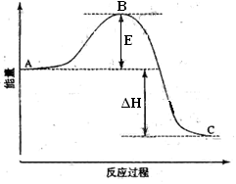
28.（14分）
2SO₂(g)+O₂(g) =2SO₃(g)反应过程的能量变化如图所示。已知1mol SO₂(g)氧化为1mol SO₃的ΔH=-99kJ·mol⁻¹.请回答下列问题：
（1）图中A、C分别表示 、 ，E的大小对该反应的反应热有无影响？ 。该反应通常用V₂O₅作催化剂，加V₂O₅会使图中B点升高还是降低？ ，理由是 ；
（2）图中△H= KJ·mol⁻¹；
（3）V₂O₅的催化循环机理可能为：V₂O₅氧化SO₂时，自身被还原为四价钒化合物；四价钒化合物再被氧气氧化。写出该催化循环机理的化学方程式 ；
（4）如果反应速率υ（SO₂）为0.05 mol·L⁻¹·min⁻¹,则υ（O₂）= mol·L⁻¹·min⁻¹、υ(SO₃)= mol·L⁻¹·min⁻¹；
（5）已知单质硫的燃烧热为296 KJ·mol⁻¹，计算由S(s)生成3 molSO₃(g)的△H （要求计算过程）。
答案（1）反应物能量 生成物能量 （2）无 降低 因为催化剂改变了反应的历程使活化能E降低 （3）-198 (4) SO₂ +V₂O₅=SO₃+2VO₂ 4VO₂+ O₂=2V₂O₅ (4)0.025 0.05
(5) S(s)+O₂(g) =2SO₂(g)△H₁=-296 KJ·mol⁻¹ , SO₂(g)+1/2O₂(g) =SO₃(g) △H₂=-99 KJ·mol⁻¹
3 S(s)+9/2O₂(g)=3SO₃(g) △H=3(△H₁+△H₂)=-1185 KJ·mol⁻¹
【解析】(1)本小题考查反应物总能量高于生成物总能量为放热反应，可得到A和C所表示的意义，E为活化能与反应热无关，但是用催化剂可以降低活化能；（2）图中表示的是2molSO2的反应，因此△H=-99×2KJ·mol⁻¹；（3）依题意即可写出：SO₂ +V₂O₅=SO₃+2VO₂ 4VO₂+ O₂=2V₂O₅；（4）依据速率之比等于化学计量数之比
【考点分析】本题类似2008年的海南试题，但考查的知识点增多了。
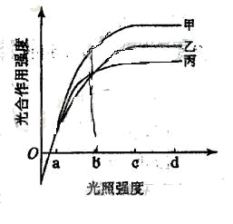
29.（7分）请回答与光合作用有关的问题：
（1）甲、乙、丙三种植物光合作用强度与光照强度的关系如右图所示。
据图回答：
①强光下上述三种植物固定CO₂能力最强的植物是
＿＿＿。
②乙植物达到最大光合作用强度所需的最低光照强度是＿＿＿
（a、b、c、d）。
③当光照强度从a到b时，＿＿＿植物光合作用强度增加的最快。

（2）植物光合作用产生的O₂来自H₂O，还是来自CO₂？
请写出简单实验思路证明你的结论。

答案: （1）①甲 ②C ③甲
（2）来自于H₂O 分别将C¹⁸O₂和H₂¹⁸O提供给两组植物,分析两组植物光合作用释放的O₂,仅在H₂¹⁸O组植物中产生,即可证明上述结论.

【解析】
（1）
①依题意,在强光下甲植物光合作用强度较乙丙植物高,因此,甲固定CO₂能力最强.
②随着光照强度的增强乙植物在C光照强度时先达到最大光合作用强度.
③在a点三种植物的光合作用强度相同,而b点时甲的光合作用最大,所以甲植物光合作用强度增加的最快.
（2）首先分别标记CO₂ 和H₂O中的氧提供给两组植物作为光合作用的原料,分析两组植物光合作用释放的O₂仅在H₂¹⁸O组的植物中产生.
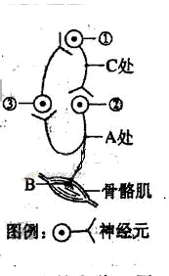
30.（9分）
右图是神经元网络结构示意简图，图中神经元①、②、③都是兴奋性神经元，且这些神经元兴奋时都可以引起下一级神经元或肌细胞的兴奋。和神经细胞一样，肌肉细胞在受到适宜的刺激后，也能引起细胞膜电位的变化。图中B处表示神经肌肉接头，其结构和功能与突触类似。请回答：
（1）给神经元①一个适宜刺激，在A处能记录到膜电位的变化。这是因为刺激使神经元①兴奋，引起其神经末梢释放的＿＿＿进入＿＿＿，随后与突触后膜上的＿＿＿结合，导致神经元②产生兴奋。
（2）若给骨骼肌一个适宜刺激，在A处＿＿＿（能、不能）记录到膜电位的变化，原因是＿＿＿。
（3）若在A处给予一个适宜刺激，在C处＿＿＿（能、不能）记录到膜电位的变化，原因是＿＿＿。
答案: ⑴神经递质 突触间隙 特异性受体
⑵不能 由肌细胞产生的兴奋在神经肌肉接头处不能逆向传递
(3）能 兴奋从A处传到神经元③,再传到神经元①,故在C处能测到膜电位的变化
【解析】（1）突触包括突触前膜,突触间隙和突触后膜. 刺激使神经元①兴奋,引起其神经末梢释放的神经递质进入突触间隙，随后与突触后膜上的特异性受体结合，导致神经元②产生兴奋。
（2）由题意图中B处表示神经肌肉接头，其结构和功能与突触类似,故在A处不能记录到膜电位的变化, 肌细胞产生的兴奋在神经肌肉接头处不能逆向传递.
（3）神经元之间的传递可以从一个神经元的轴突传到下一个神经元的细胞体.因此, 兴奋从A处传到神经元③,再传到神经元①,故在C处能测到膜电位的变化
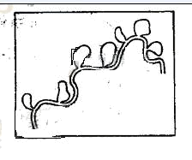
31．（12分）
多数真核生物基因中编码蛋白质的序列被一些不编码蛋白质的序列隔开，每一个不编码蛋白质的序列称为一个内含子。这类基因经转录、加工形成的mRNA中只含有编码蛋白质的序列。某同学为检测某基因中是否存在内含子，进行了下面的实验：
步骤①：获取该基因的双链DNA片段及其mRNA；
步骤②：加热DNA双链使之成为单链，并与步骤①所获得的mRNA按照碱基配对原则形成双链分子；
步骤③：制片、染色、电镜观察，可观察到图中结果。
请回答：
（1）图中凸环形成的原因是 ，说明该基因有 个内含子。
（2）如果现将步骤①所获得的mRNA逆转录得到DNA单链，然后该DNA单链与步骤②中的单链DNA之一按照碱基配对原则形成双链分子，理论上也能观察到凸环，其原因是逆转录得到的DNA单链中不含有 序列。
（3）DNA与mRNA形成的双链分子中碱基配对类型有 种，分别是 。
答案:
（1）DNA中有内含子序列, mRNA中没有其对应序列,变性后形成的DNA单链之一与mRNA形成双链分子时,该单链DNA中无法与mRNA配对的序列能形成凸环 7
（2）内含子
（3）3 A---U T---A C---G
【解析】（1）由题意知, 基因中编码蛋白质的序列被一些不编码蛋白质的序列隔开，每一个不编码蛋白质的序列称为一个内含子。而mRNA中只含有编码蛋白质的序列.因此, 变性后形成的DNA单链之一与mRNA形成双链分子时,该单链DNA中无法与mRNA配对的序列能形成凸环.
（2）mRNA逆转录得到DNA单链,该DNA单链也不含有不编码蛋白质的序列,因此, 逆转录得到的DNA单链中不含有内含子序列。
（3）DNA中有四种碱基AGCT, mRNA有四种AGCU, DNA中的A与mRNA中的U, DNA中T与mRNA中A ,DNA中C与mRNA中G,DNA中G与mRNA中C, 所以配对类型有三种.
32.（11分）
跳虫、甲螨和线虫是土壤中的主要动物类群，对动植物的分解起重要作用。
请回答：
（1）由于跳虫和甲螨活动能力 ，身体 ，不适合用手直接捕捉，常采用吸虫器等进行采集。
(2)先要采集大量的跳虫用于实验室培养，最好选择下图中的吸虫器 ，理由是 。若要采集大量的甲螨作为标本保存，最好选择吸虫器 ，理由是 。
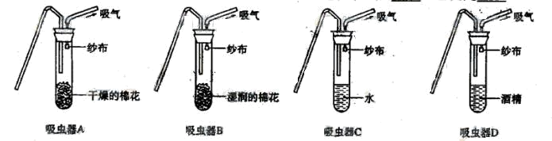

（3）现在一培养罐内同时培养跳虫、甲螨和线虫三个种群，若他们均仅以罐内已有的酵母菌为食，则跳虫与甲螨之间的关系是 ，线虫与酵母菌之间的关系是 。若跳虫种群所含能量增长nKJ，则跳虫消耗的酵母菌所储存的能量至少为 KJ。
答案: （1）较强 微小
（2）B 该吸虫器中的湿棉花模拟土壤湿润环境,利于跳虫存活
D 该吸虫器中的酒精可将收集的甲螨及时固定,防止腐烂
- 竞争 捕食 5n
【解析】 （1）土壤中跳虫和甲螨活动能力较强，身体微小，不适合用手直接捕捉，常 采用吸虫器等进行采集。
(2)跳虫多栖息于潮湿隐蔽的场所,属于好氧型, 湿棉花模拟土壤湿润环境,利于跳虫存活
（3）跳虫与甲螨都以酵母菌为食,所以为竞争. 线虫以酵母菌为食,它们之间的关系为捕食关系,最高传递效率为20％, 跳虫种群所含能量增长nKJ, 跳虫消耗的酵母菌所储存的能量至少为n/20％=5n KJ
33.[物理——选修2-2]（15分）
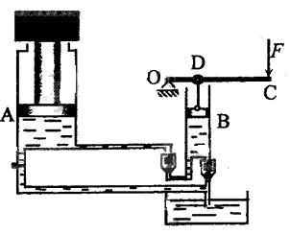
（1）（5分）常见的传动方式有 、 、 和齿轮传动等。齿轮传动的传动比是主动轮与 的转速之比，传动比等于 与 的齿数之比。
（2）（10分）液压千斤顶是利用密闭容器内的液体能够把液体所受到的压强行各个方向传递的原理制成的。图为一小型千斤顶的结构示意图。大活塞的直径D₁=20cm，小活塞B的直径D₂=5cm，手柄的长度OC=50cm，小活塞与手柄的连接点到转轴O的距离OD=10cm。现用此千斤顶使质量m=4×10³kg的重物升高了h=10cm。g取10m/s²，求
（ⅰ）若此千斤顶的效率为80%，在这一过程中人做的功为多少？
（ⅱ）若此千斤顶的效率为100%，当重物上升时，人对手柄的作用力F至少要多大？
【解析】33.[物理——选修2-2]（15分）
（1）链传动 带传动 液压传动 从动轮 从动轮 主动轮
（2）（10分）（ⅰ）将重物托起h需要做的功 ①
设人对手柄做的功为，则千斤顶的效率为 ②
代入数据可得 ③
(ⅱ)设大活塞的面积为, 小活塞的面积为，作用在小活塞上的压力为,当于斤顶的效率为100%时，有 ④ ⑤
当和F都与杠杆垂直时，手对杠杆的压力最小。利用杠杆原理，有 ⑥
由④⑤⑥式得F=500N ⑦

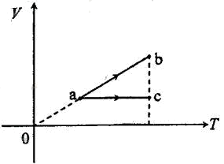
34. [物理——选修3-3]（15分）
（1）（5分）带有活塞的汽缸内封闭一定量的理想气体。气体开始处于状态a，然后经过过程ab到达状态b或进过过程ac到状态c，b、c状态温度相同，如V-T图所示。设气体在状态b和状态c的压强分别为P_{b}、和P_{C} ,在过程ab和ac中吸收的热量分别为Q_{ab}和Q_{ac}，则 （填入选项前的字母，有填错的不得分）
A.
B.
C.
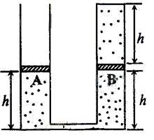
D.
(2)(10分)图中系统由左右连个侧壁绝热、底部、截面均为S的容器组成。左容器足够高，上端敞开，右容器上端由导热材料封闭。两个容器的下端由可忽略容积的细管连通。
容器内两个绝热的活塞A、B下方封有氮气，B上方封有氢气。大气的压强p₀，温度为T₀=273K，连个活塞因自身重量对下方气体产生的附加压强均为0.1 p₀。系统平衡时，各气体柱的高度如图所示。现将系统的底部浸入恒温热水槽中，再次平衡时A上升了一定的高度。用外力将A缓慢推回第一次平衡时的位置并固定，第三次达到平衡后，氢气柱高度为0.8h。氮气和氢气均可视为理想气体。求
（ⅰ）第二次平衡时氮气的体积；
（ⅱ）水的温度。
【解析】34.[物理——选修3-3]（15分）
（1）C （15分）
（2）（10分）
（ⅰ）考虑氢气的等温过程。该过程的初态压强为，体积为hS，末态体积为0.8hS。
设末态的压强为P，由玻意耳定律得 ①
活塞A从最高点被推回第一次平衡时位置的过程是等温过程。该过程的初态压强为1.1，体积为V；末态的压强为，体积为，则 ②
③
由玻意耳定律得 ④
(ⅱ) 活塞A从最初位置升到最高点的过程为等压过程。该过程的初态体积和温度分别为和，末态体积为。设末态温度为T，由盖-吕萨克定律得
⑤

35．［物理——选修3-4］（15分）
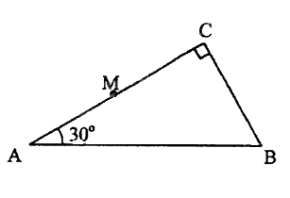
（1）（5分）某振动系统的固有频率为，在周期性驱动力的作用下做受迫振动，驱动力的频率为。若驱动力的振幅保持不变，下列说法正确的是_______（填入选项前的字母，有填错的不得分）
A．当时，该振动系统的振幅随增大而减小
B．当时，该振动系统的振幅随减小而增大
C．该振动系统的振动稳定后，振动的频率等于
D．该振动系统的振动稳定后，振动的频率等于
（2）（10分）一棱镜的截面为直角三角形ABC，∠A=30º，斜边AB＝a。棱镜材料的折射率为。在此截面所在的平面内，一条光线以45º的入射角从AC边的中点M射入棱镜射出的点的位置（不考虑光线沿原来路返回的情况）。
【解析】35.[物理——选修3-4]（15分）
（1）BD
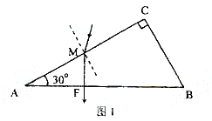
（2）
设入射角为i，折射角为r，由折射定律得
①
由已知条件及①式得
②
如果入射光线在法线的右侧，光路图如图1所示。设出射点为F，由几何关系可得
③
即出射点在AB边上离A点的位置。
如果入射光线在法线的左侧，光路图如图2所示。设折射光线与AB的交点为D。
由几何关系可知，在D点的入射角
④
设全发射的临界角为，则
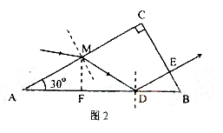
⑤
由⑤和已知条件得
⑥
因此，光在D点全反射。
设此光线的出射点为E，由几何关系得
∠DEB=
⑦
⑧
联立③⑦⑧式得
⑨
即出射点在BC边上离B点的位置。

36．［物理——选修3-5］（15分）
（1）（5分）关于光电效应，下列说法正确的是_______（填入选项前的字母，有填错的不得分）
A．极限频率越大的金属材料逸出功越大
B．只要光照射的时间足够长，任何金属都能产生光电效应
C．从金属表面出来的光电子的最大初动能越大，这种金属的逸出功越小
D．入射光的光强一定时，频率越高，单位时间内逸出的光电子数就越多

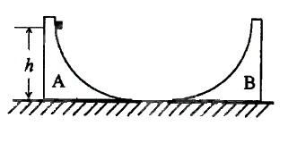
（2）（10分）两质量分别为M1和M2的劈A和B，高度相同，放在光滑水平面上，A和B的倾斜面都是光滑曲面，曲面下端与水平面相切，如图所示，一质量为m的物块位于劈A的倾斜面上，距水平面的高度为h。物块从静止滑下，然后双滑上劈B。求物块在B上能够达到的最大高度。
【解析】36.[物理——选修3-5]（15分）
（1）A（5分）
（2）（10分）
设物块到达劈A的低端时，物块和A的的速度大小分别为和V，由机械能守恒和动量守恒得
①
②
设物块在劈B上达到的最大高度为，此时物块和B的共同速度大小为，由机械能守恒和动量守恒得
③
④
联立①②③④式得
⑤
37．［化学—选修化学与技术］（15分）
请回答氯碱的如下问题：
（1）氯气、烧碱是电解食盐水时按照固定的比率k（质量比）生成的产品。理论上k＝_______（要求计算表达式和结果）;
（2）原料粗盐中常含有泥沙和Ca^{2＋}、Mg^{2＋}、Fe^{3＋}、SO₄^{2－}等杂质，必须精制后才能供电解使用。精制时，粗盐溶于水过滤后，还要加入的试剂分别为①Na₂CO₃、②HCl（盐酸）③BaCl₂，这3种试剂添加的合理顺序是______________（填序号）
（3）氯碱工业是高耗能产业，一种将电解池与燃料电池相组合的新工艺可以节（电）能30％以上。在这种工艺设计中，相关物料的传输与转化关系如下图所示，其中的电极未标出，所用的离子膜都只允许阳离子通过。
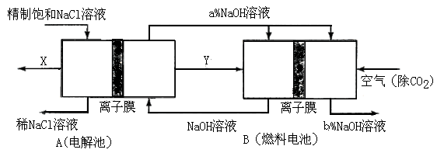
①图中X、Y分别是_____、_______（填化学式），分析比较图示中氢氧化钠质量分数a％与b％的大小_________;
②分别写出燃料电池B中正极、负极上发生的电极反应正极：______; 负极：_____;
③这样设计的主要节（电）能之处在于（写出2处）____________、____________。

答案（1）k=M(Cl₂)/2 M(NaOH)=71/80=1:1.13或0.89（2）③①② （3）①Cl₂ H₂ a％小于b％ ②O₂+4e⁻+2H₂O＝4OH⁻ H₂－2e⁻+2OH⁻＝2H₂O ③燃料电池可以补充电解池消耗的电能；提高产出碱液的浓度；降低能耗（其他合理答案也给分）
电解
【解析】（1）只要了解电解饱和食盐水的化学方程式2NaCl+2H₂O 2NaOH+H₂↑+Cl₂↑即可得到，k=M(Cl₂)/2 M(NaOH)=71/80=1:1.13或0.89；（2）只要抓住除钡离子要放在除碳酸根离子前即可得到顺序关系：③①②；（3）本题突破口在于B燃料电池这边，通空气一边为正极（还原反应），那么左边必然通H₂，这样Y即为H₂ ；再转到左边依据电解饱和食盐水的化学方程式可知唯一未知的就是X，必然为Cl₂了；A中的NaOH进入燃料电池正极再出来，依据O₂+4e⁻+2H₂O＝4OH⁻ 可知NaOH+浓度增大。
【考点分析】本题前半部基本就是课本内容的再现，但后半部很有创意，可以很好的综合考查考生的原电池和电解的相关知识
38．［化学—选修物质结构与性质］（15分）
已知X、Y和Z三种元素的原子序数之和等于42。X元素原子的4p轨道上有3个未成对电子，Y元素原子的最外层2p轨道上有2个未成对电子。X跟Y可形成化合物X₂Y₃，Z元素可以形成负一价离子。请回答下列问题：
（1）X元素原子基态时的电子排布式为__________，该元素的符号是__________;
（2）Y元素原子的价层电子的轨道表示式为________，该元素的名称是__________;
（3）X与Z可形成化合物XZ₃，该化合物的空间构型为____________;
（4）已知化合物X₂Y₃在稀硫酸溶液中可被金属锌还原为XZ₃，产物还有ZnSO₄和H₂O，该反应的化学方程式是_________________________________________________;
（5）比较X的氢化物与同族第二、第三周期元素所形成的氢化物稳定性、沸点高低并说明理由____。
答案（1）1s²2s²2p⁶3s²3p⁶3d¹⁰4s²4p³ As(2)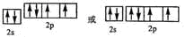(3)三角锥
（4）As₂O₃+6Zn+6H₂SO₄=2AsH₃↑+6ZnSO₄+3H₂O (5)稳定性：NH₃＞PH₃＞AsH₃ 因为键长越短，键能越大，化合物越稳定 沸点：NH₃＞AsH₃＞PH₃ NH₃可形成分子间氢键，沸点最高，AsH₃相对分子质量比PH₃大，分子键作用力大，因而AsH₃比PH₃沸点高。
【解析】（1）X元素原子的4p轨道上有3个未成对电子，可通过写电子排布式得到X为33号元素As;(2) Y元素原子的最外层2p轨道上有2个未成对电子，同样根据电子排布式得到Y为O;再根据X、Y和Z三种元素的原子序数之和等于42可得到Z为H.(3)～(5)就不再分析了。
【考点分析】涉及电子排布的问题，一般相对简单，这也是目前选修科目的一个趋势。
39．［化学——选修有机化学基础］（15分）
A～J均为有机化合物，它们之间的转化如下图所示：
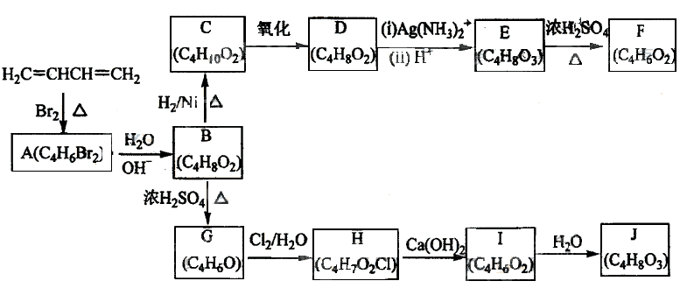
实验表明：①D既能发生银镜反应，又能与金属钠反应放出氢气：
②核磁共振氢谱表明F分子中有三种氢，且其峰面积之比为1：1：1；
③G能使溴的四氯化碳溶液褪色；④1mol J与足量金属钠反应可放出22.4L氢气（标准状况）。
请根据以上信息回答下列问题：
（1）A的结构简式为____________（不考虑立体结构），由A生成B的反应类型是____________反应；
（2）D的结构简式为_____________;
（3）由E生成F的化学方程式为_______________,E中官能团有_________（填名称）,与E具有相同官能团的E的同分异构体还有________________（写出结构简式，不考虑立体结构）；
（4）G的结构简式为_____________________;
（5）由I生成J的化学方程式______________。
答案
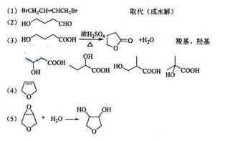
【解析】依据题给信息①②，可推知，CH₂=CH-CH=CH₂与Br₂发生的是1，4-加成，A为BrCH₂CH=CHCH₂Br，依次可得B为HOCH₂CH=CHCH₂OH,C为HOCH₂CH₂CH₂CH₂OH,D为HOCH₂CH₂CH₂CHO，E为HOCH₂CH₂CH₂COOH,F为。再分析另一条线，B→G应该是分子内成醚，G为；G→H应该是是G与HClO发生加成反应，H应该为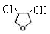;H→I是:2+Ca(OH)₂=2 +CaCl₂+2 H₂O;I→J其实就是醚的开环了，五元环相对于三元环稳定，因此：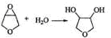。
【考点分析】本题分析完了，感觉这张卷子的命题者就是2008年海南卷命题队伍的那套人马。看本题的G→H→I，与2008年海南卷21题多么相像。
40.【生物——选修1生物技术实践】（15分）
（1）在大肠杆菌培养过程中，除考虑营养条件外，还要考虑______、______和渗透压等条件。由于该细菌具有体积小、结构简单、变异类型容易选择、______、______等优点，因此常作为遗传学研究的实验材料。
（2）在微生物培养操作过程中，为防止杂菌污染，需对培养基和培养皿进行________（消毒、灭菌）；操作者的双手需要进行清洗和______；静止空气中的细菌可用紫外线杀灭，其原因是紫外线能使蛋白质变性，还能__________。
（3）若用稀释涂布平板法计数大肠杆菌活菌的个数，要想使所得估计值更接近实际值，除应严格操作、多次重复外，还应保证待测样品稀释的_______。
（4）通常，对获得的纯菌种还可以依据菌落的形状、大小等菌落特征对细菌进行初步的____________。
（5）培养大肠杆菌时，在接种前需要检测培养基是否被污染。对于固体培养基应采用的检测方法是_________。
（6）若用大肠杆菌进行实验，使用过的培养基及其培养物必须经过_______处理后才能丢弃，以防止培养物的扩散。
答案:（1）温度 酸碱度 易培养 生活周期短
（2）灭菌 消毒 损伤DNA的结构
（3）比例合适
（4）鉴定(或分类)
（5）将未接种的培养基在适宜的温度下放置适宜的时间,观察培养基上是否有菌落产生.
（6）灭菌
【解析】（1）大肠杆菌具有体积小、结构简单、变异类型容易选择、易培养、生活周期短
等优点，培养过程中，除考虑营养条件外，还要考虑温度、酸碱度和渗透压等条件。
（2）灭菌使用强烈的理化因素杀死物体内外所有的微生物,所以对培养基和培养皿进行灭菌,消毒使用较为温和的物理或化学方法仅杀死物体表面或内部一部分对人体有害的微生物, 操作者的双手需要进行清洗和消毒, 紫外线能使蛋白质变性，还能损伤DNA的结构.
（3）稀释涂布平板法是将菌液进行一系列的梯度稀释,然后将不同稀释度的菌液分别涂布到琼脂固体培养基的表面,进行培养,应保证样品稀释的比例适合.
（4）对获得的纯菌种还可以依据菌落的形状、大小等菌落特征对细菌进行初步的鉴定.
（5）培养大肠杆菌时，在接种前需要检测培养基是否被污染。对于固体培养基应采用的检测方法是将未接种的培养基在适宜的温度下放置适宜的时间,观察培养基上是否有菌落产生.
（6）因为有的大肠杆菌会释放一种强烈的毒素，并可能导致肠管出现严重症状，使用过的培养基及其培养物必须经过灭菌处理后才能丢弃，以防止培养物的扩散。
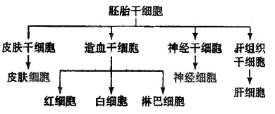
41【生物——选修3现代生物科技专题】（15分）
右图为哺乳动物的胚胎干细胞及其分化的示意图。请回答：
（1）胚胎干细胞是从动物胚胎发育至_________期的内细胞团或胎儿的_____中分离得到的一类细胞。
（2）图中分化程度最低的干细胞是______。在体外培养条件下，培养液中加入___因子，可诱导该种干细胞向不同类型的组织细胞分化。
（3)在机体内，皮肤干细胞分化成皮肤细胞是机体细胞中基因___________的结果。
（4）某患者不能产生正常的白细胞，通过骨髓移植可以达到治疗的目的，骨髓的治疗的实质是将上图的______________细胞移植到患者体内。
（5）若要克隆某种哺乳动物，从理论上分析，上述红细胞、白细胞神经细胞中不能选用作为供体的细胞是成熟的___________，其原因是___________。
（6）若某药物可抑制肝肿瘤细胞NDA的复制，使用该药物可使肝肿瘤细胞停留在细胞周期的______________期。
（7）在制备单克隆抗体过程中的细胞融合阶段，用__________细胞与骨髓细胞融合，经多交筛选最终得到能分泌__________________的杂交瘤细胞。
答案: （1）囊胚 原始性腺细胞
（2）胚胎干细胞 分化诱导
（3)选择性表达 （4 )造血干 （5）红细胞 细胞中无细胞核 （6）间 （7）B淋巴 特异性抗体
【解析】（1）胚胎干细胞是由早期胚胎或原始性腺中分离出来的一类细胞,囊胚阶段细胞开始分化分为内细胞团和滋养层细胞.
（2）图中分化程度最低的干细胞是胚胎干细胞,全能性最高, 在体外培养条件下,该种干细胞可诱导分化形成不同类型的组织细胞,培养液中加入分化诱导因子。
（3)细胞分化是细胞中基因选择性表达的结果.
（4 ) 骨髓是人体的造血组织,存在造血功能干细胞, 骨髓的治疗的实质是将上图的造血干细胞移植到患者体内。
（5）克隆某种哺乳动物需要供体提供细胞核,而成熟的红细胞没有细胞核,所以不能作为供体.
（6）细胞周期包括分裂间期和分裂期,分裂间期完成DNA分子的复制和有关蛋白质的合成.
（7）单克隆抗体过程中的细胞融合阶段，用B淋巴细胞与骨髓细胞融合, 交筛选最终得到能分泌一种特异性抗体的杂交瘤细胞。

